## 1、用户事件

1.1、管理者关注的事件

**单位监管**：

1. 单位预警，查看有没有预警单位（全部/单独分类预警），有则查看相关单位的信息、检查人员信息（以便立即派遣人员去检查）
2. 查看所有/某分类单位的检查进展
3. 看是否有未检查单位
4. 风险级别高的单位检查情况查看
5. 各分类监管单位在区域上的数量、分布情况
6. 单位的历史检查记录

**人员监管**：

1、人员信息，负责片区

2、实时定位

3、轨迹回放

4、视频通话

1.2 、检查人员（APP端）

1、提供实时定位

2、视频通话

3、检查记录录入（主要是检查单位的确定，辅助录入检查内容，如语音搜索录入项、语音录入检查内容）

## 2、功能模块

2.1、模块架构







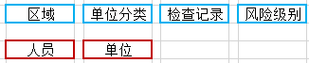

2.2、功能流程概述

这里是按照功能来划分，但实现时可能会将多个功能合并到一个模块中。

2.2.1、地图监管

**单位监管**

主要从单位角度出发，给出预警、查询、监管统计等功能。

1、单位预警：（地图上显示）

主要用于提醒管理者哪些单位可能存在隐患（指监管人员未及时去监管）。

1. 设置单位的预警阀值（待定），当达到阀值时（系统自动定时检查），将该单位标为预警单位、并通知检查人员。（这个放在后台模块》预警设置中实现）
2. 管理员看到有预警单位出现，能查看该单位信息、检查负责人，视频通话链接。
3. 能按照预警类型、级别筛选预警单位

2、单位查询：（地图上显示）

主要用于快速查找定位单位。

显示信息：单位详细信息，相关检查人员，语音通话链接，历史检查记录等。

多查询条件（条件能组合）：单位分类、所需区域、关键字、

3、单位统计：（地图上显示+普通网页显示）

主要用于复杂的、批量的查询（它和‘单位查询’功能重复，但‘单位查询’能提供简洁的定点的查询）。

显示信息：单位信息、相关检查人员、语音通话链接、历史检查记录等。

多查询条件（条件能组合）：单位分类、所需区域、关键字、检查状态（检查次数|合格/不合格）、时间段

（除了提供条件组合查询外，是否有必要将常用的条件组合做成功能，能够减少用户的思考）

如：

按照时间筛选，查看有检查记录的单位—》能查看每日所检查的单位

查看单位的历史检查记录

查看未检查/已检查的单位

**人员调度**

主要从监管检查人员角度出发，能快速了解其负责的片区、实时位置、工作轨迹，并能视频通话联系。

1. 人员信息、监管片区

主要用于了解检察人员及其负责的内容

1. 实时定位
2. 地图上显示检查人员所在的点
3. 根据人员名称搜索其所在位置
4. 轨迹回放

主要用于查看工作过程的运动轨迹，能提供时间点、时间段的查询

1. 视频通话

2.2.2、后台管理

1. **人员管理**

主要是对监管人员的管理（APP端的用户）

1. 人员信息增删改查
2. 单个人员信息的管理时，可以同时分配其管理的区域、检查类型
3. Excel批量导入导出数据
4. **区域管理**

区域基本信息在系统最初时给出划分，不在系统中做修改。

1. 主要是为各个区域分配指定的检查人员并绑定相应的检查类型，这与人员管理中的‘b）’相辅助
2. 可先不给出单位管理的辅助功能，在单位管理中实现区域所属就可以了
3. **单位类型管理**

主要是为监管单位对象添加单位类型

1. **单位管理**
2. 单位信息的增删改查

增、改：单位基本信息、所需单位类型、所属行政区域

删：关联数据有—》检查记录信息

查：名称、编号（机构编号、证件号）、所需单位类型、所需区域、

坐标纠正审核：根据app的坐标纠正申请，对单位所在点坐标纠正

1. Excel批量导入导出数据（可能要根据选择的单位类型来分别实现）
2. **预警设置**

主要是从时间上的设定，划分时间间隔（7天/一个月/半年/一年）、或设定时间区间（2017/01/01-2017/02/01）

1. 系统预警（主要针对日常监管，提供3种（天、月、年），天数、月数可改，年份固定一年）

设置预警的时间间隔，可以按照年、月、天划分预警级别，剩余%天数时预警

是否需要根据不同的单位类型来设定单独的预警

1. 任务预警（主要针对专项检查，根据当前时间，start_time、end_time三者的比较来确定该单位是否预警；剩余时间%天数时预警）

设置预警的时间区间，用于任务在预定的时间内必须检查完所有相关单位的情况。

1. **风险级别**
2. 系统自动根据每次的检查情况，计算该单位（或某类单位）的风险系数（但要求在检查记录中填写检查最终结果，即是否合格）；
3. 提供人工设定，能针对某个单位类型（或重点单位）来单独设定

2.2.3、APP功能

1、登录

2、任务模块：查看任务、执行任务

1. 预警模块：查看预警提醒、检查预警单位

4、实时定位发送

5、检查记录录入（主要是检查单位的确定，辅助录入检查内容，如语音搜索录入项、语音录入检查内容）

6、视频通话

7、单位坐标纠正申请

2.3、ER流程图

2.3.1、单位结构

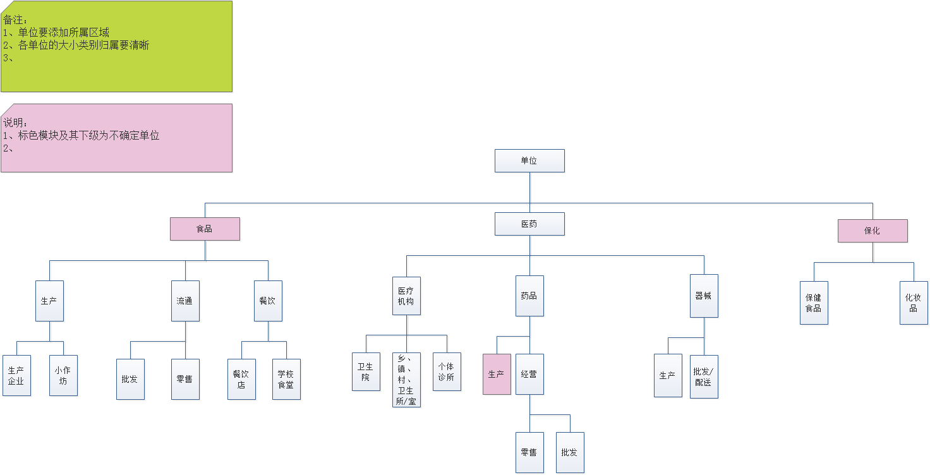

2.3.2、局部ER图

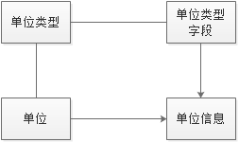

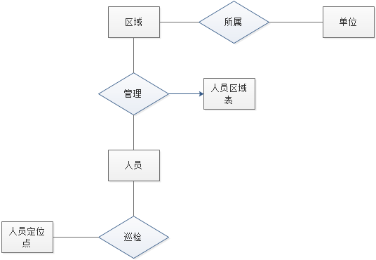

2.3.3、预警ER流程图

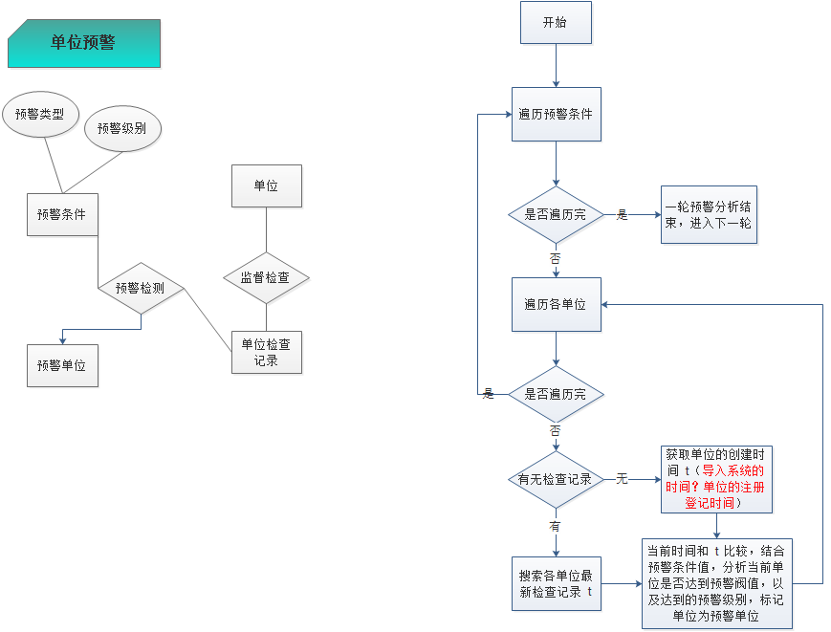

## 3、数据库设计

3.1、主要实体

单位、单位类型、单位字段、单位字段值

监管人员、监管人员执法坐标、检查记录、

区域、区域负责人、

预警条件、预警单位记录

3.2、数据表设计

数据库名称：fdss

表前缀：fds_

#### 表：fds_admin（**管理员表**）

|  |  |  |  |
| --- | --- | --- | --- |
| **管理员表：fds_admin** | | | |
| 字段 | 说明 | 类型 | 备注 |
| id | 编号 | smallint（5） |  |
| account | 账户名 | varchar（64） |  |
| nickname | 昵称 | varchar（64） |  |
| password | 密码 | char（100） |  |
| bind_account |  | varchar（64） |  |
| last_login_time | 最近登录时间 | int（11） |  |
| last_login_ip | 最近登录ip | varchar（45） |  |
| login_count | 登录次数 | mediumint（8） |  |
| verify |  | varchar（32） |  |
| email | 邮箱 | varchar（100） |  |
| remark |  | varchar（255） |  |
| create_time | 创建时间 | int（11） |  |
| update_time | 更改时间 | int（11） |  |
| status |  | tinyint（1） |  |
| type_id | 角色类型 | tinyint（2） | 0：普通管理员  1：超级管理员  2： |
| info |  | text |  |

#### 表：fds_admin_department（管理**部门**表）

说明：各管理机构部门

|  |  |  |  |
| --- | --- | --- | --- |
| **管理部门表：fds_unit_type** | | | |
| 字段 | 说明 | 类型 | 备注 |
| id | 编号 | smallint（5） |  |
| name | 管理部门名称 | varchar（64） | 如：食品股、药械股 |
| admin_id | 管理员id | smallint（5） | fds_admin的id |

#### 表：fds_app_user（**app用户表**）

|  |  |  |  |
| --- | --- | --- | --- |
| **app用户表：fds_app_user** | | | |
| 字段 | 说明 | 类型 | 备注 |
| id | 编号 | int（11） |  |
| account | 账户名 | varchar（64） |  |
| nickname | 昵称 | varchar（64） |  |
| password | 密码 | char（100） |  |
| bind_account |  | varchar（64） |  |
| last_login_time | 最近登录时间 | int（11） |  |
| last_login_ip | 最近登录ip | varchar（45） |  |
| login_count | 登录次数 | mediumint（8） |  |
| verify |  | varchar（32） |  |
| email | 邮箱 | varchar（100） |  |
| remark |  | varchar（255） |  |
| create_time | 创建时间 | int（11） |  |
| update_time | 更改时间 | int（11） |  |
| status |  | tinyint（1） |  |
| department_id | 所属部门id | smallint（5） | fds_admin_department的id |
| info |  | text |  |

#### 表：fds_app_user_local（人员坐标**表**）

说明：接收监管人员的实时位置坐标，用于轨迹记录

|  |  |  |  |
| --- | --- | --- | --- |
| **检查记录表：fds_app_user_local** | | | |
| 字段 | 说明 | 类型 | 备注 |
| id | 编号 | bigint（20） | 数据量会很大 |
| user_id | 人员编号 | int（11） | fds_app_user的id |
| time | 时间戳 | int(11) |  |
| x_coord | X坐标 | float(11)（共11位，小数7位） | 默认值 0.0000000 |
| y_coord | Y坐标 | float(11)（共11位，小数7位） | 默认值 0.0000000 |
|  |  |  |  |

#### 表：fds_zone（行政区域表）

说明：本表数据固定（程序中不改变此表数据）

|  |  |  |  |
| --- | --- | --- | --- |
| **行政区域表：fds_zone** | | | |
| 字段 | 说明 | 类型 | 备注 |
| id | 编号 | smallint（5） |  |
| name | 行政区域名称 | varchar（64） |  |
| level | 区域等级 | smallint（5） | 县、乡镇、村 |
| parent_id | 上级行政区域 | smallint（5） | fds_zone表的id |

#### 表：fds_zone_user（人员区域表）

说明：专人专项专区，即专门的监管人员负责专门的片区和该片区中专门的检查项（检查负责的单位类型）

|  |  |  |  |
| --- | --- | --- | --- |
| **行政区域表：fds_zone** | | | |
| 字段 | 说明 | 类型 | 备注 |
| id | 编号 | smallint（5） |  |
| zone_id | 区域编号 | smallint（5） | fds_zone表的id |
| user_id | 监管人员编号 | int（11） | fds_user表的id |
| unit_type_id | 监管的单位类型编号 | smallint（5） | fds_unit_type表的id |

#### 表：fds_unit（**单位表**）

|  |  |  |  |
| --- | --- | --- | --- |
| **单位表(各类型单位的汇总)：fds_unit** | | | |
| 字段 | 说明 | 类型 | 备注 |
| id | 编号 | int（11） |  |
| unit_type_id | 单位类型 | smallint（5） | fds_unit_type的id |
| name | 单位名称 | varchar（255） | 同步单位详细信息 |
| addr | 地址 | varchar（255） | 同步单位详细信息 |
| phone | 联系电话 | varchar（255） | 同步单位详细信息 |
| x_coord | X坐标 | float(11)（共11位，小数7位） | 默认值 0.0000000 |
| y_coord | Y坐标 | float(11)（共11位，小数7位） | 默认值 0.0000000 |
| zone_id | 所属区域 | smallint（5） | fds_zone的id |
| create_time | 单位的创建时间 | int(11) |  |
| risk_level | 风险级别 | smallint(5) |  |
|  |  |  |  |

#### 表：fds_unit_type（**单位所属类型**表）

说明：记录所有的单位类型及

|  |  |  |  |
| --- | --- | --- | --- |
| **单位所属类型表：fds_unit_type** | | | |
| 字段 | 说明 | 类型 | 备注 |
| id | 编号 | smallint（5） |  |
| name | 单位类型名称 | varchar（64） | 如：  诊所、零售店、医疗器械企业、 |
| parent_id | 父类id | smallint（5） | fds_unit_type表的id |
| department_id | 所属管理部门id | smallint（5） | fds_admin_department表的id |
| level | 层级 | smallint（5） |  |
| icon | 类型图标 | varchar(255) |  |

#### 表：fds_unit_info_field（各**单位字段表**）

说明：本表将各种类型的单位属性字段保存起来，

|  |  |  |  |
| --- | --- | --- | --- |
| **各单位字段表：fds_unit_info_field** | | | |
| 字段 | 说明 | 类型 | 备注 |
| id | 编号 | int（11） |  |
| short_name | 简称（字母） | varchar（64） |  |
| name | 属性（字段）名称 | varchar（64） |  |
| unit_type_id | 所属单位类型 | smallint（5） | fds_unit_type表的id |
| data_type | 数据类型 | varchar（64） | text:文本类型  texterea::文本域  datetime:时间  menu:菜单  checkbox:复选框 |
| description | 描述 | longtext |  |
| sortorder | 排序 | smallint（5） |  |
| defaultdata | 默认值 | longtext |  |
| param1 | 值 | longtext |  |
| param2 | 值 | longtext |  |
| param3 | 值 | longtext |  |

#### 表：fds_unit_info_data（单位字段值表）

说明：本表是对应fds_unit_info_filed中的各属性值，（原一条完整的记录在本表中按照字段逐一保存为一条短记录）

|  |  |  |  |
| --- | --- | --- | --- |
| **各类型单位表：fds_unit_info_data** | | | |
| 字段 | 说明 | 类型 | 备注 |
| id | 编号 | bigint（11） |  |
| unit_id | 单位编号 | int（11） | fds_unit中的id |
| field_id | 单位字段编号 | int（11） | fds_unit_info_field中的id |
| data | 字段值 | longtext |  |
| data_format | 数据格式 | tinyint(2) |  |
|  |  |  |  |

#### 表：fds_warning_advance（预警表）

说明：设置预警条件，主要以时间为阀值

系统预警，主要用于日常监管，提供3种预警；

任务预警，主要用于专项检查，根据当前时间，start_time、end_time三者的比较来确定该单位是否预警（剩余%天数预警）

|  |  |  |  |
| --- | --- | --- | --- |
| **单位预警表：fds_warning_advance** | | | |
| 字段 | 说明 | 类型 | 备注 |
| id | 编号 | smallint（5） |  |
| name | 预警名称 | varchar(255) |  |
| type | 预警类型 | tinyint(2) | 1：系统预警  2：任务预警 |
| num_interval | 间隔数量 | int（11） | 只在系统预警使用 |
| start_time | 开始时间 | int（11） | 只在任务预警使用 |
| end_time | 结束时间 | int（11） | 只在任务预警使用 |
| department_id | 所属部门id | smallint（5） | fds_admin_department的id |
| icon | 闪动图标 | varchar(255) | 原图标加上蓝、黄、橙、红闪动光圈  系统预警：年=》红/月=》橙/天=》黄  任务预警：红 |
|  |  |  |  |

#### 表：fds_warning_unit（单位预警表）

说明：通过系统定时检查，找出达到预警标准的单位后更新此表（更新后还要清除不在新一轮预警状态的中的旧记录），app端能够访问此表获取预警单位。所属的预警是根据预警表（fds_warning_advance）计算得出。

|  |  |  |  |
| --- | --- | --- | --- |
| **单位预警表：fds_warning_unit** | | | |
| 字段 | 说明 | 类型 | 备注 |
| id | 编号 | int（11） |  |
| unit_id | 单位编号 | int（11） | fds_unit中的id |
| warning_id | 预警类型id | smallint（5） | fds_warning_advance 中的id |
| time | 预警创建时间 | int（11） |  |

#### 表：fds_check_record（**检查记录表**）

备注：插入记录前做位置比较，判断检查人员是否在被检查单位附近范围

|  |  |  |  |
| --- | --- | --- | --- |
| **检查记录表：fds_check_record** | | | |
| 字段 | 说明 | 类型 | 备注 |
| id | 编号 | int（11） |  |
| unit_id | 单位编号 | int（11） | fds_unit中的id |
| user_id | 监管员id | int(11) | fds_user中的id |
| task_id | 任务id | int(11) | fds_task中的id非任务类检查时为空 |
| time | 检测时间 | int(11) |  |
| x_coord | X坐标 | float(11)（共11位，小数7位） | 默认值 0.0000000 |
| y_coord | Y坐标 | float(11)（共11位，小数7位） | 默认值 0.0000000 |
| apply_check_point | 坐标位置纠正申请 | tinyint(2) | 0:不申请（默认）  1：提出申请 |
| standard_level | 评价标准等级 | smallint(5) | 0:合格(默认为0)  1:优  2:良  3:不合格 |
| info | 检查信息 | text |  |

#### 表：fds_task（任务表）

备注：可以同时在预警表中插入与此任务相对应的预警条件记录。

|  |  |  |  |
| --- | --- | --- | --- |
| **任务表：fds_task** | | | |
| 字段 | 说明 | 类型 | 备注 |
| id | 编号 | int（11） |  |
| name | 任务名称 | varchar（64） |  |
| start_time | 任务开始时间 | int(11) |  |
| end_time | 任务结束时间 | int(11) |  |
| describle | 描述 | text |  |
| department_id | 所属部门id | smallint（5） | fds_admin_department的id |
|  |  |  |  |

#### 表：fds_task_unit_link（任务单位表）

|  |  |  |  |
| --- | --- | --- | --- |
| **任务单位表：fds_task_unit_link** | | | |
| 字段 | 说明 | 类型 | 备注 |
| id | 编号 | int（11） |  |
| task_id | 任务id | int(11) | fds_task的id |
| unit_id | 单位id | int(11) | fds_unit的id |

#### 表：fds_task_user_link（任务人员表）

备注：由于单位所在的区域已经确定，区域的监管人员也已经确定（本表主要用于特别指派人员的情况）。

|  |  |  |  |
| --- | --- | --- | --- |
| **任务人员表：fds_task_user_link** | | | |
| 字段 | 说明 | 类型 | 备注 |
| id | 编号 | int（11） |  |
| task_id | 任务id | int(11) | fds_task的id |
| user_id | 人员id | int(11) | fds_user的id |
| complete | 任务完成状态0：未完成  1：完成 | tinyint（2） | 默认值 0 |
| time | 完成时间 | int(11) |  |

3.3、数据流

1、添加单位

选择添加的单位类型（fds_unit_type）—》

根据单位类型id，获取该单位类型的字段（fds_unit_info_field）—》

插入单位记录（fds_unit）—》

获取单位id及各字段id，将各字段的值插入单位字段记录（fds_unit_info_data）—》

2、查询单位详细信息

单位id（fds_unit）—》单位字段信息中unit_id（fds_unit_info_data）

3、

## 4、版本说明

|  |  |  |  |
| --- | --- | --- | --- |
| 版本 | 更新内容 | 日期 | 修改人 |
| 0.2.1 | 修正 | 20170121 | xdw |
| 0.2.2 | 单位预警表fds_warning_unit 添加time 字段 | 20170228 | xdw |